Drodzy Sympatycy STS!

W ferworze kolejnych działań, jakie podejmujemy, pragniemy zarekomendować Wam kilka tematów obecnych na naszym portalu oPornografii.pl, którym naszym zdaniem, warto poświęcić kilka minut. Jeśli uznacie je za interesujące, prosimy, polećcie je znajomym.

- Warto obejrzeć cztery pierwsze filmy Tomka Sokołowskiego, który opowiada o kolejnych narzędziach ochrony rodzicielskiej. Wkrótce kolejne odcinki. Tomek w sposób bardzo przystępny opowiada o tym, jak możemy wykorzystać technologie do ochrony dzieci.

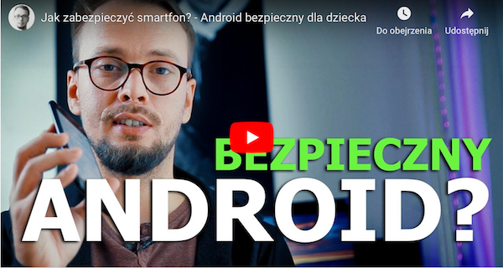

- Po drugie, zapraszamy do lektury obszernego wywiadu z prof. Edytą Gruszczyk-Kolczyńską z Akademii Pedagogiki Specjalnej omawiającej aktualny problem nadużywania przez dzieci urządzeń multimedialnych i ich wpływu na potencjał rozwojowy naszych pociech. Zachwyceni biegłą umiejętnością uruchamiania i posługiwania się smartfonem lub tabletem przez 3-4 latki, nie podejrzewamy, że może to mieć zgubny wpływ na kształtowanie się choćby ich późniejszych umiejętności szkolnych. O tym, jak bardzo może to zmienić predyspozycje do nauki i co ma wspólnego z podatnością na ryzyko uzależnienia od pornografii dowiecie się klikając na link: https://opornografii.pl/article/dzieci-sa-na-smyczy-urzadzen-czas-zaczac-bic-na-alarm

- Trzecią propozycją jaką chcemy Wam polecić to cykl kilkuminutowych vlogów pod tytułem „Bez tabu”. Przygotowaliśmy je we współpracy z portalem Salve NET, chcąc w przystępny sposób przybliżyć w kilku słowach zagadnienie pornografii i pojawiające się przy nim pytania. Powiemy o naturze pornografii, jej negatywnym wymiarze i wpływie na nasze zdrowie oraz jakość relacji, a także o tym jak rozpoznać, że możemy mieć do czynienia z chorobliwym jej oglądaniem. Dopełnieniem treści vloga są oczywiście artykuły i rozmowy z ekspertami, jakie możecie znaleźć w poszczególnych działach naszego specjalistycznego portalu www.opornografii.pl. Mamy nadzieję, że ta formuła przypadnie Wam do gustu i będzie pretekstem do rozmowy z dzieckiem o szkodliwości pornografii. Zaproszenie do tej krótkiej serii zobaczycie klikając na link: https://www.youtube.com/watch?v=Gz8n3WFwcKM

